

ПАСПОРТ
ПЛАНЕТАРНАЯ ТЕСТОМЕСИЛЬНАЯ МАШИНА

Модель: QF-5 Модель: QF-7
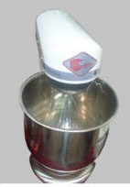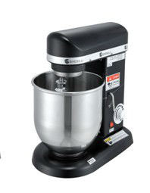

Вы приобрели планетарную тестомесильную машину модели QF-5/QF-7. Ее дизайн соответствует требованиям, которые ориентированы на охрану окружающей среды и энергосбережение. Тестомесильная машина оснащена переключателем скоростей перемешивания и специально разработанной дежой и мешалкой, обеспечивающими более качественное перемешивание. Машина достигает от 0 до 1000 оборотов в минуту, что позволяет использовать ее для широкого спектра операций взбивания и перемешивания, например, замешивания теста, взбивания яиц и т.д.
Поверхность машины прочная и блестящая, изготовлена из специально обработанной нержавеющей стали, которая легко чистится. Перед отгрузкой покупателю планетарная тестомесильная машина прошла испытания на надежность и безопасность.
A. Основные узлы оборудования
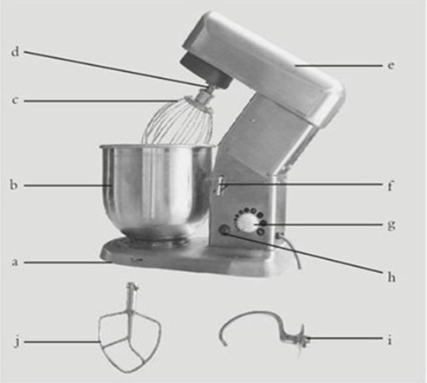
a: Основание b: Дежа c: Венчик d: Вал планетарного привода
e: Откидная рабочая головка f: Фиксатор рабочей головки
g: Переключатель скоростей h: Включение питания
i: Крюк для теста (опционально) j: Битер (опционально)

B. Рабочие характеристики:
- Постоянный электрический момент, плавное регулирование.
- Целостная структура привода с планетарной передачей.
- Электромеханическая защита от максимального тока.
- Функция блокировки с индикаторной лампой.
- Функция поднятия фиксатора рабочей головки.
- Высокая мощность, низкий уровень шума, высокая производительность.
C. Технические параметры:
Напряжение: 220В
Электрическая мощность: 500Вт
Модель | Объем сосуда, (л) | Габариты машины（длина*ширина*высота) | Размер в упаковке（длина*ширина*высота)
QF-5 | 5 | 380*235*375 | 450*310*440
QF-7 | 7 | 380*235*405 | 450*310*470
E. Примечания:
- Прежде чем приступить к работе с тестомесильной машиной, обязательно ознакомьтесь с настоящей инструкцией. Сохраняйте инструкцию для дальнейшего использования.
- Это оборудование устанавливается на горизонтальную и устойчивую поверхность - стол - высотой от 650 мм до 750 мм. Для обеспечения правильной и безопасной работы машины она должна быть установлена таким образом, чтобы от переднего и заднего края стола оставалось свободное пространство не менее 160 мм, и не менее 320 мм по бокам.
- Параметры электросети: 220В/50Гц,
- Оборудование должно быть заземлено.
- Не погружайте тестомесильную машину в воду или другую жидкость или любую влагосодержащую среду.
- Не касайтесь влажными руками включенного оборудования.
- Всегда отключайте оборудование от электросети перед проведением работ по установке, демонтажу и техническому обслуживанию оборудования.
- Не касайтесь подвижных деталей оборудования во избежание травмирования. Не оставляйте оборудование без присмотра, если поблизости есть дети.
- Устанавливайте переключатель скоростей в нужное положение в зависимости от перемешиваемых продуктов, чтобы не повредить оборудование. При перемешивании максимальное количество муки не должно превышать 500 г.
F. Инструкции по эксплуатации оборудования
- Сначала ослабьте фиксатор, чтобы поднять рабочую головку и установить ее в фиксированное положение. Затем установите мешалку в корпус, поверните на 40 градусов влево.
- Установите дежу из наржавеющей стали на основание и поверните против часовой стрелки до упора. Снять дежу можно просто повернув ее в противоположном направлении.
- Надавите на рабочую головку, когда ослабите фиксатор, чтобы убедиться, что головка стала в фиксированное положение. Затяните фиксатор и установите дежу. Включите электропитание, загорится индикаторная лампа. Медленно поворачивайте переключатель скоростей, машина начнет работать. Переключатель скоростей можно регулировать по мере необходимости.
- Регулирование скорости взбивания
- Венчик для взбивания яиц используется для перемешивания невязких продуктов, таких как сливки и яйца. Взбивание таких продуктов осуществляется на 2-3 скорости.
- Венчик используется для смешивания клейких продуктов, таких как мясной фарш. Взбивание осуществляется на 1-2 скорости. Скорость не должна быть выше указанной, взбивание продуктов на более высокой скорости может привести к поломке оборудования.
- Крюк для теста используется для смешивания вязких продуктов, таких как тесто. Перемешивание осуществляется на 0-1 скорости.
- Когда оборудование установлено на максимальную скорость не вращайте его с усилием, это может привести к неправильной работе переключателя скоростей.
G. Обслуживание и уход
1. Ежедневно протирайте корпус оборудования чистой влажной губкой или тканью и вытирайте насухо.
2. Не оставляйте тестомесильную машину включенной, если перемешивание продуктов уже завершено.
3. Если при перемешивании мешалка трется о дежу, необходимо отрегулировать положение деталей машины.
4. По истечении одного года эксплуатации оборудования обратитесь к квалифицированному специалисту для проведения осмотра и технического обслуживания.
5. Не используйте запчасти от других поставщиков, чтобы не допустить повреждения оборудования или возникновения травмоопасных ситуаций.
H. Неполадки в работе оборудования и способы их устранения
№ п/п | Неполадки | Способы устранения
1 | Питание включено, но машина не работает и индикаторная лампа не горит. | Проверьте, не повреждена ли вилка.
2 | Машина внезапно остановилась. | Проверьте, не перегорел ли плавкий предохранитель.
3 | Скорость не переключается. | Проверьте, не поврежден ли переключатель скоростей.
4 | При перемешивании мешалка трется о дежу. | Отрегулируйте установку оборудования.
5 | Рабочая головка не поднимается и не опускается. | Ослабьте фиксатор.
Если эти рекомендации не помогли устранить возникшие проблемы, обратитесь к квалифицированному специалисту.
I.Технические параметры
Наименование | Единица измерения | Параметры
Наименование | Единица измерения | QF-5 |  | QF-7
Частота вращения вала планетарного привода | Об./мин. | оборот 0~302  вращение 0~1000
Напряжение | В | 220
Номинальная частота | Гц | 50
Номинальная потребляемая мощность | Вт | 500
Номинальный ток | A | 1.6
Объем сосуда | л | 5.5 | 7.5
Количество яиц | г | 500 | 750
Количество теста | г | 500 | 750
Взбиваемый продукт | г | 500
Окружающие условия | / | В помещении

